Rappel de produit

«Cuillère à pâtes»

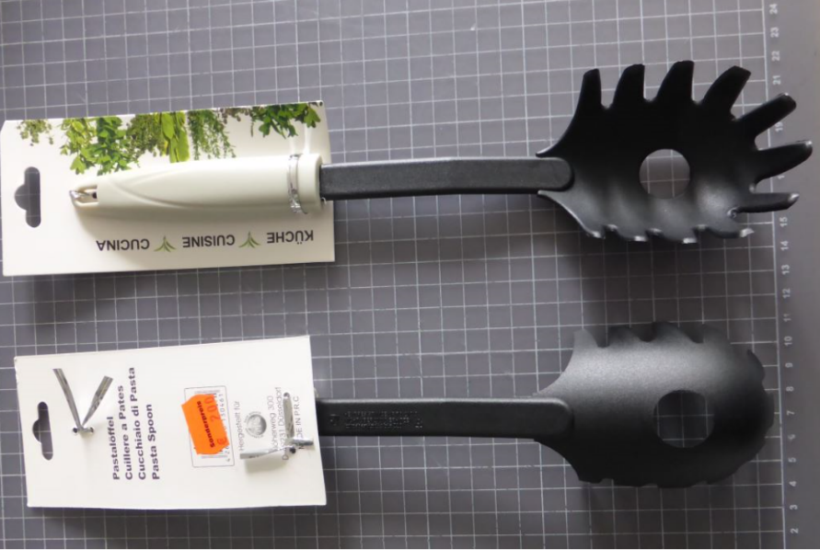
Les résultats d’une analyse officielle de la cuillère à pâtes produite par la société Joachim Hoffmann – International Trade Service, ont révélé que ce produit dépasse les valeurs limites en amines aromatiques primaires.

Date de péremption: aucune
Période de vente: 15.10.2018 – env. 25.04.2019
Prix de vente: CHF 2.00

Nous prions nos clientes et clients de ne plus utiliser cette cuillère.

Les produits achetés peuvent être retournés aux filiales Radikal. Le prix d’achat sera bien entendu remboursé, même sans ticket de caisse.

Radikal prie tous ses clients et clientes concernés de bien vouloir l’excuser des désagréments causés.

En cas de questions, veuillez vous adresser à:
erich.oehen@ottos.ch

